SỬ DỤNG CÁC CÔNG CỤ TRONG WINDOWS ĐỂ PHÂN TÍCH , KIỂM TRA NETWORK

Một khi có trục trặc trong hệ thống mạng, quá trình phát hiện lỗi kết nối là công đoạn tiêu tốn nhiều thời gian nhất đối với một quản trị mạng chuyên nghiệm lẫn người mới làm quen với hệ thống. Sau đây là một số lệnh và công việc cơ bản tối thiểu mà sinh viên cần thực hiện khi cần kiểm tra kết nối cho hệ thống mạng LAN WAN.

1. Lệnh Ping
Lệnh Ping làm việc trên giao thức ICMP (Internet Control Message Protocol) dùng để kiểm tra tình trạng kết nối mạng giữa 2 host. Lệnh ping được dùng trên tất cả các hệ điều hành như Unix, Linux, Window..
Hướng dẫn thực hành về lệnh Ping:
Mở Start > Run > gõ cmd và ấn Enter để mở giao diện dòng lệnh trên Windows. Sinh viên gõ và phân tích các kết quả hiển thị:

- Ping facebook.com
- Ping –n 10 –l 1400 facebook.com
- Ping –n 100 –l 2000 facebook.com
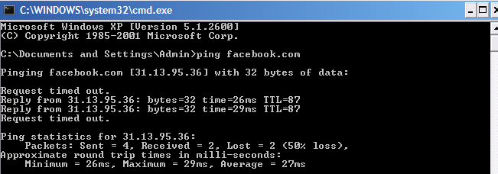

2. Lệnh Telnet
Telnet là một giao thức client-server protocol, dựa trên nền TCP, và phần khách (người dùng) thường kết nối vào cổng 23 với một máy chủ, nơi cung cấp chương trình ứng dụng thi hành các dịch vụ. Người ta cũng có thể sử dụng chương trình ứng dụng TELNET, để thiết lập một kết nối TCP tương tác của giao thức, và đồng thời còn có thể dùng nó để định nghĩa những thực thi mở rộng
Hướng dẫn thực hành về lệnh Telnet:
Mở Start > Run > gõ cmd và ấn Enter để mở giao diện dòng lệnh trên Windows. Sinh viên gõ và phân tích các kết quả hiển thị:

- telnet facebook.com 80
- telnet facebook.com 443
3. Tracert
Tracert là công cụ dòng lệnh để xác định đường đi từ nguồn tới đích của một gói Giao thức mạng Internet (IP - Internet Protocol). Tracert tìm đường tới đích bằng cách gửi các thông báo Echo Request (yêu cầu báo hiệu lại) Internet Control Message Protocol (ICMP) tới từng đích. Sau mỗi lần gặp một đích, giá trị Time to Live (TTL), tức thời gian cần để gửi đi sẽ được tăng lên cho tới khi gặp đúng đích cần đến. Đường đi được xác định từ quá trình này.
Hướng dẫn thực hành về lệnh Tracert:
Mở Start > Run > gõ cmd và ấn Enter để mở giao diện dòng lệnh trên Windows. Sinh viên gõ và phân tích các kết quả hiển thị:

- tracert facebook.com
- tracert –d ww.yahoo.com
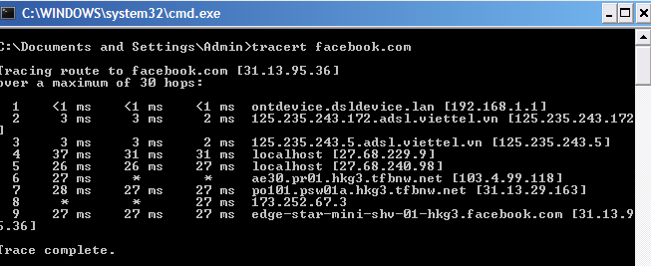

4. Nslookup
Là một tiện ích có trên hệ điều hành Linux và Window dùng để truy vấn kiểm tra các thông tin record trên DNS server: record A, CNAME (Alias), MX, PTR, NS, SOA,…trong trường trên khi ta ping đến một địa chỉ IP bên ngoài để kiểm tra thấy nhận được gói tin reply, ta xác định đây là do lỗi DNS có thể dùng lệnh NSLOOK để kiểm tra và cấu hình lại địa chỉ DNS server
Hướng dẫn thực hành về lệnh Nslookup:
Mở Start > Run > gõ cmd và ấn Enter để mở giao diện dòng lệnh trên Windows. Sinh viên gõ và phân tích các kết quả hiển thị:

- nslookup > uniap.fpt.edu.vn
- nslookup > set type=ns > google.com
- nslookup > set type=mx > gmail.com
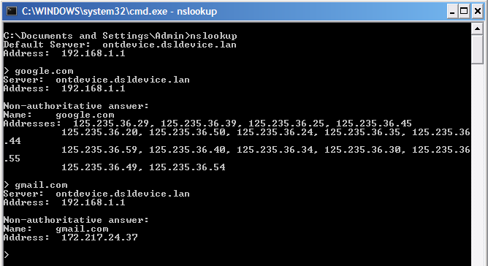

5. Ipconfig
Ipconfig được sử dụng rất thường xuyên trên máy tính chạy hệ điều hành Window, trong trường hợp ta cần xem thông tin cấu hình địa chỉ IP, xin cấp lại ip từ DHCP server, xóa cache DNS,…
Hướng dẫn thực hành về lệnh Ipconfig:
Mở Start > Run > gõ cmd và ấn Enter để mở giao diện dòng lệnh trên Windows. Sinh viên gõ và phân tích các kết quả hiển thị:
- ipconfig /all
- ipconfig /release
- ipconfig /renew
- ipconfig /displaydns
- ipconfig /flushdns
- ipconfig /registerdns
6. Arp
Hiển thị và thay đổi bảng chuyển địa chỉ IP - địa chỉ MAC sử dụng bởi giao thức ARP
Hướng dẫn thực hành về lệnh Arp:
Mở Start > Run > gõ cmd và ấn Enter để mở giao diện dòng lệnh trên Windows. Sinh viên gõ và phân tích các kết quả hiển thị:
- arp –a
- arp –d *
- arp -s 192.168.1.1 00-00-00-00-00-01
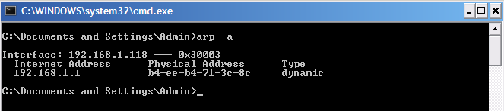

7. Netstat
Lệnh Netstat hiển thị tất cả các số liệu thống kê mạng, danh sách tất cả các kết nối mạng đang mở trên máy tính cùng với các cổng đang sử dụng và địa chỉ IP đã kết nối.
Hướng dẫn thực hành về lệnh Netstat:
Mở Start > Run > gõ cmd và ấn Enter để mở giao diện dòng lệnh trên Windows. Sinh viên gõ và phân tích các kết quả hiển thị:
- netstat –f
- netstat –o
- netstat –n
- netstat –a
- netstat –s –p tcp –f
- netstat –e –t 5
